历史项目参照：

|  |  |
| --- | --- |
| 地大即刻 爬取地大信息 by PointStone 点石团队 | <https://github.com/wsqstar/CUG-Immediately> |
| Chrome Infinity Pro 插件 | <https://chrome.google.com/webstore/detail/infinity-new-tab-pro/> |
| 问问 基于Larvel的Webapp | 没投产 |
|  |  |

即刻一站式平台

The instance

Tags：爬虫、全平台、QQ机器人、chrome插件

相关解释：

爬虫：使用爬虫获取数据源

全平台：App、主页、Chrome新标签页插件、微信小程序

QQ机器人：统一数据来源，建立校园统一服务平台，自动分发消息至各大校园QQ媒体账号

Chrome插件：用以补全浏览器端，开发者的聚集地

恭喜你看到第二页。下面是详细介绍：

中国高等院校学生一致选择的信息服务平台，就在即刻。

新标签页和快速拨号，自由添加网站图标，云端高清壁纸，快速访问书签、天气、笔记、待办事项、扩展管理与历史记录。使你的消息管理更加高效。

**即刻**是由中国地质大学（武汉）联合点石互娱共同开发的新一代信息服务平台。本平台集成了消息接收、校园求助、知识整合等几大板块，在移动客户端、浏览器、微信小程序、QQ等多个平台上共同发力，一个账号，全平台使用，消息从此不遗漏！

将我们的信息服务平台主页cug.one设置为你的浏览器主页，你就可以同时使用百度、搜狗、360甚至Google[1]进行全引擎搜索，经过我们的加密处理，不用担心隐私问题。

手机能做的，我们也可以——发邮件、看天气、记笔记，你常用的、少用的，我们都有。而且全平台适用——ios、Android、wp，如果你不喜欢安装程序，我们也有几乎不占用空间的为微信小程序以及完全云端完全加密的网页版[2]供你选择。

原来你所怀念的，是有人倾听有人陪伴的日子。我们内置信息发布平台，与校园QQ媒体深度合作，你的求助[3]，将自动分发至校园媒体QQ上，只要你一声“小可爱~”，我们就立马回应！

好嘞，看完广告词，接下来是技术实现思路以及技术架构：

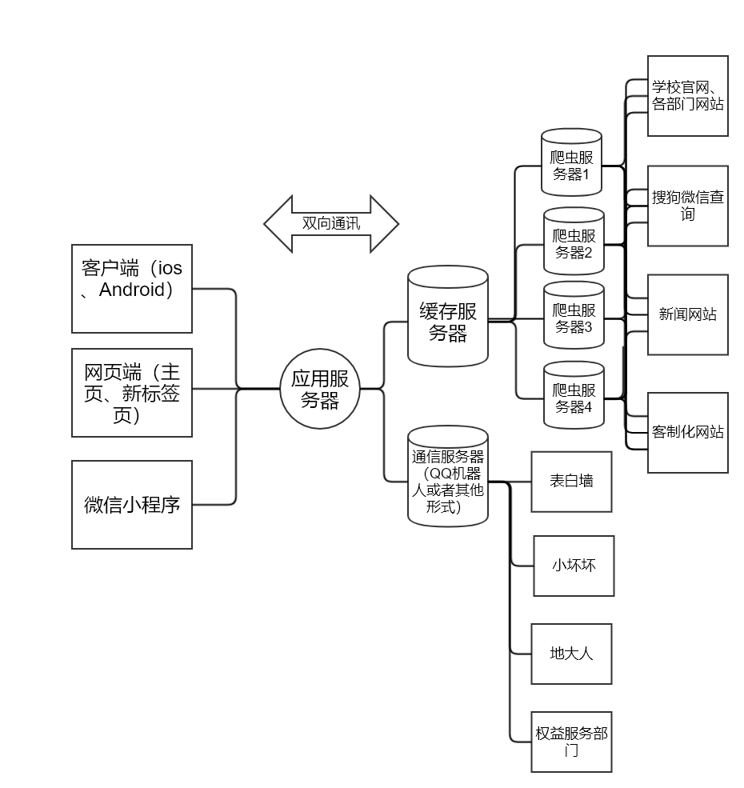

先折腾这么多。

参照样本：

百万用户选择的新标签页和快速拨号，自由添加网站图标，云端高清壁纸，快速访问书签、天气、笔记、待办事项、扩展管理与历史记录。使你的主页和开始页更加美观和易用

百万用户选择的新标签页(Speed dial)，致力于创造真正高效优雅的极简生活。

Infinity新标签页是一款基于html5的扩展程序，它将开启你的Chrome新标签页和火狐新标签页高度自定义时代。一步添加常用网站到新标签页并以图标展示，可定制的搜索引擎，精选高清壁纸，还有天气、笔记、书签、待办事项、历史记录、Gmail提醒等小挂件帮助提高生产力。

在最近的重大更新中，我们又增加了“图标文件夹”，以及行列间距、图标大小、圆角调整等新功能，为你带来更加畅快、个性化的体验。

功能介绍：

1）图标：通过Infinity自定义添加你喜爱的网站，只需一步，就能将任何网站添加到你的新标签页中。我们为这些网站重绘了上千精美图标，或者你也可以选择自定义图标并分享给其他人。

图标支持拖拽放置，同时，Infinity新标签页还提供图标大小、圆角弧度、行列间距、布局方式等个性化设置，使Chrome新标签页更贴合每个用户的使用习惯。

2）图标文件夹：拖拽不同图标并将它们合并到同一文件夹内，就能实现将网站归类的功能——如语言类、工具类。

文件夹同样以图标样式展示，并且文件夹中的图标数量不受限制。也就是说，你的Chrome新标签页从此能够以更精简的页面，显示更多的网站。

3）壁纸：从多个知名壁纸源中精心挑选高清壁纸，支持更改自动切换壁纸的时间间隔。你也可以上传本地图片作为壁纸，并为它调整遮罩浓度和模糊度。

点击屏幕右下角的小风车，则能够快速切换到下一张随机壁纸。每一天Infinity都能为你带来最舒适的视觉享受。

4）搜索引擎：除了Infinity提供的十种搜索引擎（Google、bing、百度、360等）外，你还可以自定义添加其他搜索引擎，甚至为它们定制专属Logo。并且支持对搜索框大小、圆角、透明度等进行修改。

5）数据备份：将数据一键备份到云端，一键从云端恢复。新版本中还增加了自动同步数据的功能，再也不必担心数据丢失。

6）移动端页面：使用移动端扫描二维码，即可从移动端访问你的Infinity新标签页。

7）Gmail邮件通知：当你与Infinity新标签页中的Gmail关联账号后，图标上会出现未读邮件数量的角标提示，并伴有声音提醒。

8）待办事项：随时记录和查看你要做的事和做过的事，图标上会出现未完成事项数量的角标提示。

9）笔记：快速记录你当下的灵感和生活点滴，支持插入图片和超链接。

10）书签：隐藏Chrome浏览器的默认书签栏，直接在Infinity新标签页中访问你的所有书签。

11）历史记录管理：轻松查看和管理历史记录。可直接在当前页面搜索、清理你的历史记录。

12）扩展管理：快速开启/关闭/删除浏览器中已安装的扩展。

13）天气：自动获取你所在城市的天气，也可添加多个城市的天气。与图标完美适配，实时反馈天气状况。还可以查看一周天气预报，以及风力、气压等信息。

Infinity新标签页，云端同步，完全免费，让你高效且优雅地使用Chrome。

操作说明

一、添加网站图标：我们利用PS和AI设计制作了200多个国内外热门和常用网站图标，并且仍在持续更新中。图标采用了扁平化设计，类似苹果ios7和ios8的风格，深受用户喜爱。Infinity新标签页的默认图标有：天气，设置，待办事项，记事本，历史记录，扩展管理，Chrome商店，Gmail，youtube等。

(1)打开新标签页之后，点击右上角的【添加】按钮，即可快速查看并添加热门网站的图标，比如哔哩哔哩、淘宝、微博等；或者在此进行搜索，比如，当你想要添加网易云课堂，则只需要输入网易，相关产品便会出现——网易新闻，LOFTER，网易云课堂，163邮箱，有道云笔记、网易云音乐等。

(2)当你没能在系统中找到你想要的网站时，则可以选择自定义添加。如每日轻松一刻，惠惠购物助手，gif工具。只需要输入网址和名称，Infinity就能自动生成一个纯色图标（有多种颜色选择），或者直接从本地上传图片作为图标，然后再将它添加到新标签页中。

(3)页面直接添加。当你在刷新浪微博和头条新闻时，想将它们保存到Infinity新标签页中，却又不想离开当前页面时怎么办呢？这时你只需要点击地址栏旁的Infinity扩展按钮，就会自动弹出添加该网站到新标签页的小窗口了。

二、添加图标文件夹：在新版本中我们增加了图标文件夹的功能，让你能够在新标签页中添加更多的图标，同时也更方便分类查看。拖拽某一图标，将它移动到另一图标上方，等待文件夹弹出，松开鼠标即可。

当你想要将某一类网站图标都放在一起时，这个功能就能派上很大的用场。比如把购物类图标放在同一个文件夹中：淘宝、天猫、京东、唯品会、苏宁、国美；视频类图标：优酷、爱奇艺、腾讯视频、哔哩哔哩、芒果视频；社交类图标：微信、QQ、Facebook、推特、google环聊、微博。

图标和图标文件夹，都可以在【设置】中进行大小、圆角弧度、透明度、间距的修改。

三、搜索引擎：Infinity新标签页中的搜索引擎也是重要功能之一。

(1)默认的搜索引擎有Google搜索和百度搜索，打开搜索按钮的下拉菜单，还可以添加其他搜索引擎。目前Infinity中可以直接添加的搜索引擎有：必应、雅虎、Yandex、DuckDuckGo、360搜索，搜狗搜索。

(2)自定义添加搜索引擎，你也可以使用新浪微博，知乎，豆瓣，百度知道，百度百科作为你的搜索引擎，记得在添加引擎网址时用“%s”代替搜索字词。

(3)其他设置：在【设置】中可以选择隐藏搜索框，搜索类别，或者搜索按钮；调整搜索框阴影、大小、圆角、不透明度。

(4)搜索类别：指在搜索框上面出现的网页、图片、新闻、地图等具体搜索选项。比如，你可以选择搜索与“google"相关的新闻，新闻源来自于google或新浪等媒体。搜索“风景”有关的图片，然后你就可以用Image Downloader或Fatkun对图片进行批量下载了。搜索与“电视剧名”相关的视频，然后你可以用Video Downloader等视频下载器将搜狐视频，爱奇艺，优酷，腾讯视频里的内容下载到本地。搜索“地名”相关的地图搜索，就可以立即在谷歌地图或百度地图中查看到该地点的具体情况。

四、壁纸：Infinity的壁纸主要有两种选择。一个是定时自动更换壁纸，一个自定义固定壁纸。支持对壁纸的遮罩浓度和模糊度的调整，让它们更符合你的视觉需求。

(1)自动定时更换的壁纸来源于多个壁纸库，如Infinity精选壁纸库、bing每日壁纸库、Unsplash、Life Of Pix、MMT等。你还可以为自动更换壁纸的时间间隔进行设置：1小时/12小时/24小时。如果你想将心仪的壁纸保存到电脑中，右键点击空白处即可下载。

(2)自定义固定壁纸：同样可以从我们提供的多个壁纸源进行选择，或者使用纯色壁纸、本地图片。

五、云备份：打开设置，在【我的】选项中登录账号（目前支持Facebook、谷歌、QQ、微信、微博账号登录），然后点击【备份数据】或开启【自动同步数据】，就可以把当前你的Infinity新标签页中的所有内容自动（网址，图标，笔记，待办事项等）都同步到云端。

如果你需要在其他设备上使用Infinity新标签页，点击从【恢复数据】，即可以云端数据覆盖本地数据。

六、谷歌邮箱提醒：首次使用需要登录谷歌邮箱，并将图标网址修改为 infinity://gmail

关联谷歌邮箱后，图标上便会出现未读邮件数量的角标提示，收到新邮件时还会有声音提醒。这也是大部分新标签页扩展中所没有的功能，而我们的该项功能则借鉴于Checker Plus for Gmail，感谢他们的帮助让我们的产品变得更加完善。

七、待办事项：记录你要做的和已经做的。当然这方面的Chrome扩展也有很多，比如Todo List、滴答清单、goal manager、task manager、anydo、番茄工作、时间管理等等。但Infinity中的待办事项则更加便捷，输入内容按下回车即可创建新任务，并且会在图标上出现待完成事项的数量角标。

八、笔记：你可能使用过有道云笔记，印象笔记，为知笔记，与他们类似，Infinity的笔记本也可以帮助你快速记录灵感和生活点滴，并且支持字体大小修改和图片超链接的插入。

九、天气：Infinity新标签页的天气数据来自于雅虎天气，并会根据你当前所在城市实时反馈天气状况。点击天气图标，屏幕右侧会出现当地的天气详细情况，虽然这个功能比中国天气预报、365天气、美好的一天（天气）这些专业应用略有不足，但在日常生活中还是够用了。

(1)天气位置。根据你电脑的ip地址，自动获取你所在位置的天气；或者输入城市名，比如北京、上海、东京、纽约、伦敦，然后按下回车键，再添加这些城市的天气情况。

(2)温度单位。考虑到不同国家地区使用的温度单位不同，所以Infinity提供了摄氏度/华氏度两种单位让大家选择。

十、扩展管理：当你安装的扩展逐渐增多时，为了减少Chrome的压力，你需要对它们进行一定的管理，比如开启/关闭/删除。与Extension Manager等扩展管理器的功能相同，当你点击Infinity中的扩展管理图标时，屏幕右侧则会出现扩展程序的管理页面，你可以直接在这里对你的扩展程序进行控制，如广告终结者、谷歌翻译、优酷去广告，有道词典、划词，Speed dial,眼不见心不烦等。

十一、基本设置：在这里你可以对Infinity新标签页的一些基本功能选择开启或关闭。

(1)目标的打开方式。在新标签页中打开网站；在新标签页中打开第三方搜索结果；在新标签页中打开书签链接；在新标签页中打开历史记录。比如点击豆瓣图标，就会直接在新的窗口中打开豆瓣网站

(2)通知。Gmail邮件通知；Gmail通知铃声；在图标上显示未读Gmail邮件数量；显示待办事项数量角标。

(3)视图。屏幕和侧边栏的缩放比例调整；右下角显示随机壁纸切换按钮（小风车）；在顶部显示常用网站；在顶部显示书签。

十二、反馈：点击【我的】选项，你将看到我们的公众号和反馈按钮。如果你在使用过程中遇到什么问题，欢迎随时将它反馈给我们。

如果你觉得我们的产品不错，那么你也可以在【我的】选项中将Infinity分享到其他平台，比如Facebook，Twitter，Google +，新浪微博，QQ空间，Instagram，豆瓣。

1. 由于相关政策法规，google搜索将限制开启。
2. 需要设置为主页并开启浏览器消息通知权限。
3. 需要绑定使用人的QQ号，本服务并不会查看信息，只是使用你的个人信息作为识别，相关信息（包括但不限于问答、寻人寻物、表白、对话）将会由服务器端的QQ机器人进行分发。